将m g硝酸钾的不饱和溶液恒温蒸发水分至有晶体析出，在此变化过程中溶液里溶质质量分数p%与时间t的关系正确的是（ ）

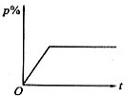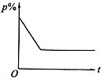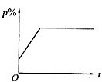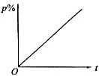

A B C D

解析：

不饱和溶液的也有一定的溶质质量分数，因此，图像的起点不为零，当不断蒸发溶剂时，溶质的质量分数不断增大，但是达到饱和后就不再变化。

答案：C